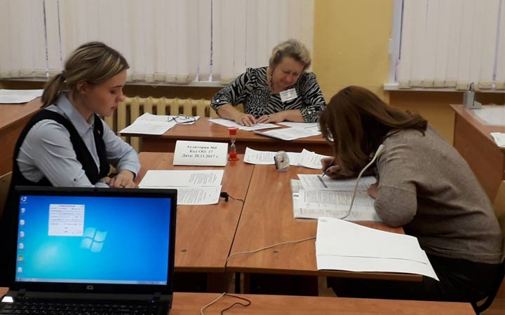
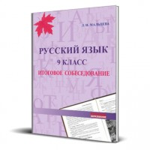
Итоговое собеседование по русскому языку в 9 классах в 2019-2020 учебном году

•12 февраля 2020 года
•11 марта 2020 года
• 18 мая 2020 года
Итоговое собеседование по русскому языку как условие допуска к ГИА проводится для обучающихся 9 классов по текстам, темам и заданиям, сформированным Рособрнадзором по часовым поясам в сроки:
12 февраля 2020 года – основной срок,
11 марта, 18 мая 2020 года – дополнительные сроки.
Итоговое собеседование по русскому языку проводится в организациях, осуществляющих образовательную деятельность, в которых обучающиеся осваивают образовательные программы основного общего образования. Для участия в итоговом собеседовании по русскому языку обучающиеся подают заявление не позднее, чем за две недели до начала проведения итогового собеседования по русскому языку в организации, осуществляющие образовательную деятельность, в которых обучающиеся осваивают образовательные программы основного общего образования.
На выполнение работы каждому участнику отводится 15 минут. Для участников с ОВЗ продолжительность выполнения увеличивается на 30 минут.
Рекомендованное время проведения итогового собеседования – с 9.00 до 14.00 местного времени.
Технология проведения итогового собеседования предполагает устное выполнение участниками заданий КИМ.
КИМ состоит из четырех заданий, включающих в себя чтение текста вслух, пересказ текста с привлечением дополнительной информации, монологическое высказывание по одной из выбранных тем и диалог с экзаменатором-собеседником.
КИМ итогового собеседования размещаются на федеральном Интернет-ресурсе за 60 минут до начала итогового собеседования и будут доступны для получения в течение одного часа с момента размещения. По истечении указанного времени доступ к КИМ будет закрыт.
Критерии оценивания устных ответов участников для экспертов являются общими для всех вариантов и размещены на официальном сайте ФИПИ в разделе «ОГЭ и ГВЭ-9» (Демоверсии, спецификации, кодификаторы).

